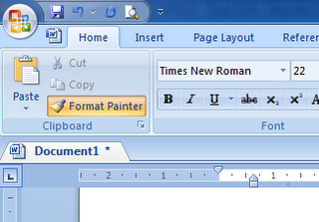

Format painter adalah fasilitas yang dimiliki oleh program pengolah kata yang digunakan untuk menyalin format yang ada pada Clipboard untuk diletakkan pada posisi yang diinginkan. Icon format painter yaitu berupa gambar kuas yang terletak pada toolbar. Untuk aplikasi microsoft word 2007 terletak di bagian kanan toolbar.
Cara menggunakan format painter cukup mudah. Secara manual (dengan menggunakan mouse) penggunaan format painter adalah dengan memilih bagian dokumen yang akan disalin formatnya, kemudian pilih toolbar format painter lalu pilih area yang diinginkan untuk diubah formatnya, lepaskan mouse.
Untuk penggunaan format painter dengan menggunakan shortcut yaitu kita menggunakan ctrl+shift+C kemudian untuk mempaste format yang sudah kita copy tadi gunakan ctrl+shift+V pada area dokumen yang ingin kita gunakan format seperti format yang sudah kita copy sebelumnya.
Penggunaan format painter ini sangat memudahkan dalam mengetik dan melakukan editing terhadap dokumen. Dalam hal editing, format painter sangat membantu agar dokumen yang kita buat mempunyai format yang sama. Contoh penggunaan format painter dilakukan apabila mengambil bahan ketikan dari internet menggunakan mesin pencari. Biasanya bahan tersebut setelah kita copy dari sumber aslinya (blog atau web) kemudian dipaste pada program pengolah kata, format ketikan kelihatan berantakan. Dengan menggunakan format painter, tentunya pada dokumen kita sebelumnya sudah ada bagian yang mempunyai format yang sudah bagus. Gunakan ctrl+shift+C pada bagian dokumen yang sudah terformat rapi tersebut, kemudian menggunakan ctrl+shift+V pada bagian dokumen hasil copy paste dari internet tadi.

